Муниципальное
бюджетное общеобразовательное учреждение города Новосибирска
«Средняя общеобразовательная школа № 71
Цель образовательной деятельности

- Усвоение обучающимися федерального компонента образовательного стандарта, федерального государственного образовательного стандарта содержания образовательных программ начального, общего и среднего образования

- Создание условий для развития самостоятельной, творческой личности, способной адаптироваться к изменяющимся условиям социума.

Цель достигается путем решения следующих задач:
  - Создание необходимых условия для формирования образовательной среды, обеспечивающей качество образования.
  - Повышение качества образования за счет освоения и внедрения в образовательный процесс технологий, способствующих развитию обучающихся, отвечающих современным требованиям комфортности и безопасности.
  - Разработка системы мер, обеспечивающих информатизацию образовательного пространства.
  - Обеспечение системности работы педагогического коллектива по подготовке обучающихся к единому государственному экзамену.
  - Совершенствование системы диагностики и мониторинга образовательного процесса.
  - Обеспечение положительной динамики развития личностных качеств, ключевых компетенций обучающихся и профессиональной компетентности педагогов

Главным условием для достижения этих целей является включение каждого ребенка на каждом учебном занятии в деятельность классного коллектива с учетом его возможностей и способностей. Достижение указанных целей обеспечивается поэтапным решением задач работы школы на каждой ступени обучения.

Информационная справка о школе на конец учебного года
 | предшкола | 1-4 класс | 5-9 класс | 10-11 класс | Итого
Мальчики | 14 | 173 | 170 | 28 | 385
Девочки | 8 | 130 | 137 | 16 | 300
Средняя наполняемость классов | 22 | 26 | 23,6 | 22 | 24,5
Классы- комплекты | 1 | 1кл-3 | 5 кл-3 |  | 7
Классы- комплекты |  | 2 кл-3 | 6 кл- 3 | 10кл-1 | 7
Классы- комплекты |  | 3 кл-3 | 7 кл- 2 | 11 кл- 1 | 6
Классы- комплекты |  | 4 кл-3 | 8 кл -2 |  | 5
Классы- комплекты |  |  | 9кл-3 |  | 3
Итого классов | 1 | 12 | 13 | 2 | 28

Выводы:

- Наполняемость в старшей школе ниже нормы на 3 , средней школе, - на 1,4, в начальной – классы полные. Наполняемость классов по школе сна конец года ниже нормы на 0,5 .
- Численность мальчиков снизилась по сравнению с предыдущими периодами и превышает численность девочек в 1, 3 раза.

- Количество классов по сравнению с прошлым учебным годом не увеличилось.
- Континент учащихся по сравнению с началом года уменьшился на 25 человек (710
и 685), что связано с наличием значительного числа родителей- мигрантов.

В школе 23 учебных кабинета.
Из них:
начальных классов-5 кабинетов;
русского языка -3 кабинета;
математики-2 кабинета;
географии-1 кабинет;
иностранных языков-2 кабинета ;
изо и черчения-1 кабинет ;
обслуживающего труда-1 кабинет;
истории-1 кабинет;
биологии-1 кабинет;
информатики-1 кабинет;
физики-1 кабинет;
химии-1 кабинет;
технического труда- 1 кабинет;
обж-1кабинет
спортивный зал -1
Кроме того, в школе есть лекционный зал, медицинский кабинет, кабинет стоматолога, библиотека, кабинет психолога и логопеда, школьный музей.
В течение года работали 4 группы продлённого дня: 3- в начальной школе, 1-(предметная) в основной школе.
Школа работала в две смены. Во вторую смену занимались шесть классов начальной школы и три шестых класса.

В этом году завершена работа городской экспериментальная площадки «Психолого-педагогические условия формирования межэтнического и межкультурного взаимодействия как основы интеллектуальной и социальной компетентности выпускника МОУ СОШ № 71».
Школа расположена в районе частного сектора, где проживают люди невысокого материального достатка. Основная масса родителей – продавцы вещевого рынка. Значительное число учащихся составляют дети с неродным русским языком обучения.
Такой контингент учащихся рождает определённые проблемы в преподавании, качестве усвоения программного материала учащимися. Большинство этих детей имеют слабую учебную мотивацию и низкую учебную дисциплину. Их родители назначение школы видят в том, чтобы дети овладели русским языком и часть дня находились под присмотром учителей. Поэтому главным направлением работы школы стала педагогическая деятельность по эффективной социализации ребенка различными способами: создание социально-психологических условий для развития личности учащихся и их успешного обучения; воспитание толерантности; разработка программ и курсов с учетом культуры, традиций, обычаев народов учащихся, проживающих на микроучастке школы.

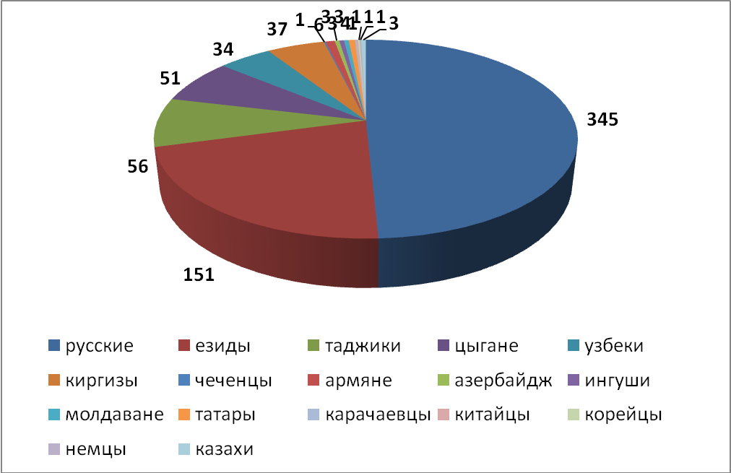

Первые, вторые и третьи классы работали по ФГОСам. Велась определенная работа рабочей группой по разработке необходимых документов, создана модель организации внеурочной деятельности в начальной школе.

Образовательные услуги школы в микрорайоне пользуются спросом, о чём свидетельствуют факты:
а) выпускники ведут сюда своих детей;
б) жители микроучастка в основном обучают детей в нашей школе
в) значительная часть выпускников основной школы остаётся для получения полного среднего образования
г) контингент учащихся стабилен.

Анализ учебно- воспитательной работы школы № 71 ,
2012-2013 учебный год.

На основании анализа работы школы за 2011-2012 учебный год коллектив школы выдвинул на 2012-2013 учебный год следующие образовательные и воспитательные задачи:

1.развитие творческих способностей учащихся;

Во Всероссийский конкурсе «Познание и творчество» приняли участие 8 учащихся по географии, (учитель Шпилева О.А.), 1 ученик по русскому языку (учитель Лоскутникова О.С), из которых 2 ученика получили диплом I степени, а 7 стали лауреатами.
Во Всероссийском конкурсе «Интеллект-Экспресс» приняли участие 9 человек, 3 стали лауреатами.
Зулина Ольга, ученица 10класса, под руководством учителя географии Шпилевой О.А. стала Лауреатом I степени Российского заочного конкурса «Юность. Наука. Культура», проводимого в рамках Всероссийской национальной образовательной программы «Интеллектуально- творческий потенциал России», секция «География».
Ульянова Елизавета и Титова Татьяна (11 класс) приняли участие во Всероссийском конкурсе «Арктика- притягательная загадка».

В школьном этапе Всероссийской олимпиады школьников приняли участие 314 учеников, из них 21 призёра, 20 победителей.
Увеличилось число участников Муниципального этапа Всероссийской олимпиады: 13 учеников (в прошлом учебном году-4) : немецкий язык (4)- учитель Галушкина Л.М., биология(3) – учитель Казакова Н.А., история(2)- учитель Марцыфей А.В.и Баранникова Т.Е., обществознание (1) – учитель Марцыфей А.В., экология (1) – учитель Казакова Н.А., ОБЖ (2) – учитель Заржецкий А.Н.
Ученица 7а класса Макарова Ирина стала победителем муниципального этапа по немецкому языку (учитель Галушкина Л.М.).
Во Всероссийской игре- конкурсе «Русский медвежонок» приняли участие 113учеников , 5 учащихся (Яшанова Олеся, 5а, Чуянова Екатерина, 6а, Матвеев Дмитрий, 8а, Джамолов Якуби, 9в, вошли в «Золотую сотню региона», причем ученица 7Б класс Орлова Юля заняла 1-2 место в регионе ( учитель Антропова Г.А.)
124 ученика приняли участие во Всероссийском математическом конкурсе «Кенгуру» и 4 из них вошли также в «Золотую сотню региона» 6кл, Притупов Сергей, 3а кл, Угланов Шер, 6а кл. , Матвеев Дмитрий, 8а кл., Леоненко Максим, 9а кл.
В игре- конкурсе «Лукоморье» участвовали 58 учеников.
Во Всероссийском конкурсе- игре по естествознанию «Человек и природа 2013» приняли участие 124 ученика 2- 10 классов, 4 из них стали призерами районе .
Активизировалась в этом учебном году работа по подготовке к ученической научно- практической конференции. В районной НПК 9-11 классов приняли участие учащиеся по литературе (учителя Анропова Г.А, Лоскутникова О.С.), по географии (II место, учитель Шпилева О.А.), по технологии (лауреат, учитель Дутова Т.Н.), по обществознанию (учитель Марцыфей А.В), по биологии (учитель Казакова Н.А.), по физике (учитель Заржецкий А.Н.)
Впервые организовано участие в районной НПК для 5-8 классов учителями Соболевой М.М. по математике (2 работы) и Лоскутниковой О.С., культурология, (1 работа). Ученик 5 а класса Емельянов Николай стал победителем на секции «Культурология».
Работали факультативы и кружки для учащихся: «Основы русской словесности», «Решение математических задач повышенной сложности», «Решение заданий по физике повышенной сложности», «Юные библиофилы», «Интеллектуальные игры», «Техника и автомобиль».

( См. Приложение № 1)
Вывод:
1. Активизировалась индивидуальная работа с учащимися по развитию индивидуальных способностей, социализации.
- Педагоги смелее стали участвовать в конкурсах российского значения.
- Учителя начальных классов принимают участие в организации ребят на участие в конкурсах регионального уровня.
- Учащиеся показывают достойные результаты на всех уровнях.

Приложение № 1
предмет | Ф.И.ученика | учитель | районный | городской | российский
биология | 32(3победителя, 5 призеров)  14  9 | Казакова Н.А. | Олимпиада по биологии  Олимпиада по химии  Олимпиада по экологии | Олимпиада по биологии  (Чатоян Алик), по экологии Ахмедова Фариштомах)
 | 2 место | Казакова Н.А. | «Птицеград»
 | 1.Джамолов Якуби  2.Хохлов Никита  3.Радченко Лилия | Казакова Н.А. |  |  | «ЧиП»(2011)  10 место в НСО
 | 21 | Казакова Н.А. |  |  | «ЧиП»(2012)
география  география | 20 (4 призера) | Шпилева О.А. | Олимпиада по географии
география  география | Зулина Ольга | Шпилева О.А. |  |  | «Юность Наука Культура»  Лауреат 1 степени
география  география | Зулина Ольга | Шпилева О.А. | НПК районный этап «Сибирь»  2 место
география  география | Зулина Ольга | Шпилева О.А. |  | НПК «XXXII городская научно – практическая конференция научного общества учащихся «Сибирь»  Сертификат участника
география | 1.Титова Татьяна  2.Ульянова Елизавета | Шпилева О.А. |  |  | «Арктика- притягательная загадка» участие
география | 1.Беляева Анастасия  2.Гоглачева Татьяна  3.Шокиров Сарвар | Шпилева О.А. |  |  | «Интеллект-Экспресс»  Лауреат IVместо  Лауреат  IVместо  Лауреат  IVместо
география | Цзинь Владимир | Шпилева О.А. |  |  | «Познание и творчество»  Диплом призера за  I место  «Осенний» тур
география | Цзинь Владимир  Цзинь Владимир | Шпилева О.А. |  |  | Лауреат «Познание и творчество»(6 место)  Лауреат «Познание и творчество»  «Зимний» тур
география | Угланова Манижа | Шпилева О.А. |  |  | Лауреат «Познание и творчество»  «Креативный тур»
география | Цзинь Владимир | Шпилева О.А. |  |  | Лауреат «Познание и творчество»  «Креативный тур»
География | Лиханов Никита | Шпилева О.А. |  |  | Призер, II место «Познание и творчество»  «Креативный тур»
География | Цзинь Владимир | Шпилева О.А. |  |  | «Познание и творчество»  «Весенний» тур
География | Лиханов Никита | Шпилева О.А. |  |  | «Познание и творчество»  «Весенний» тур
география | 1.Орлова Юлия,  2.Мамажонова Нина,  3.Каримов Фаризи,  4. Атоян Бадр  5.Беляева Анастасия | Шпилева О.А. |  |  | Интеллект-Экспресс  «Мир географии»
география | 17человек | Шпилева  О.А |  |  | «ЧиП»
география | 6  33(4призера) |  | Олимпиада по биологии  Олимпиада по географии
физика | 12  19 (3 победителя, 2 призера) | Заржецкий А.Н. | Олимпиада по физике  Олимпиада по ОБЖ
 | 6 |  | Интеллектуальная игра
Физическая культура | 3  14  8  10(1.2.3место)  14  2 класса  14(2 победителя, 1 призер) | ГлейхК.В.  Залибивский В.Э. | Первенство района по мини-футболу(3м)  Баскетбол(Юн)  Волейбол(Юн)  Первенство по лыжным гонкам  Легкая атлетика (юноши)  «Веселые старты»  Олимпиада по физической культуре | Легкоатлетический кросс «Золотая осень»  Сибирский фестиваль бега-XIV Новосибирский полумарафон А. Раевича | Кросс Наций  Лыжня России
ОБЖ | 25 | Шпилева О.А. | Игра «Победа»
Немецкий язык | 9 класс -Богданов Иван, Фаизов Эмиль,  8 класс- , 7 класс -Макарова Ирина , ) | Галушкина Л.М. |  | Олимпиада по немецкому языку 7а, Шамоян Михаил,  8 б,Фарзоди Фаррух,  9 а,Богданов Иван и 7 а класс -Макарова Ирина класс победитель
Немецкий язык | 20 участников , в т.ч.2 победителя и 5 призеров |  | Олимпиада
Немецкий язык | 5 участников, в.ч. 1 призер | Бабаева Д.Р | олимпиада
Английский язык | 7 участников , из них 2 призера | Кравченко Ю.М. | олимпиада
Английский язык | 1 участник-победитель | Латышев И.С.
Обществознание  Обществознание | Право-5 участников, в т.ч. 1 победитель  Мхк- 2 участника  Обществ-16 участников, в.т.ч.2 победителя, 2 призера | Марцыфей  А.В. | олимпиада | Олимпиада, 10 класс , Зулина Ольга
Обществознание  Обществознание |  | Марцыфей  А.В. | НПК- участие (Акимов Александр, 11 кл) | Олимпиада -3 первых места
Обществознание | Право-7 участников, в .ч. 2 призера, обществ—17 участников, в т.ч.4 призера | Бараннкова Т.Е. | Олимпиада –
История | 21 участник, в т.ч 2 призера, 2 победителя | Марцыфей А.В. | Олимпиада | Олимпиада- участие - Чатоян Анжела
История | 10 участников, в т.ч. 1 победитель, 2 призера | Бараннкова Т.Е. | Олимпиада | Олимпиада , участие , Джамолов Якуби
Русский язык | Цзынь Владимир | Лоскутникова О.С | НПК 9класс- участие, | «Золотая сотня» региона в конкурсе «Русский медвежонок»,1 чел
Русский язык | 16 участников ,в т.ч. 4 призера, 1 победитель | Лоскутникова О.С | олимпиада
Русский язык |  | Аптропова Г.А. |  | «Золотая сотня» региона в конкурсе «Русский медвежонок»(2чел),  1-2 место в регионе «Русский медвежонок»
 | 6 участников(1призер) | Аптропова Г.А. | олимпиада
Русский язык |  | Батищева М.А. |  | «Золотая сотня» региона в конкурсе «Русский медвежонок»(1чел)
Русский язык | 4 участника | Батищева М.А. | олимпиада
Литература |  | Лоскутникова О.С | НПК -5-8 класс- Емельянов Николай,победитель | 1-2 место в регионе «Русский медвежонок»
Литература | 7 участников, в т.ч 2 призера | Лоскутникова О.С | олимпиада
Литература | Берлизова Татьяна | Аптропова Г.А. | НПК- 10 класс-, участие
Литература |  | Аптропова Г.А. | Конкурс чтецов – 3 место
Литература |  | Аптропова Г.А. | Участие команды 5-х классов в литературной викторине
Литература | 3 участника, в т.ч.1 призер | Аптропова Г.А. | олимпиада
Литература | Титова Татьяна | Батищева М.А. | Конкурс чтецов-, участие
Литература | 2 участника | Батищева М.А. | олимпиада
Изо |  | Мамаева О.П. | Олимпиада – 2участника,  2 первых места, конкурс «Здоровье в наших руках», номинация «Изобразительное творчество»,I место в номинации «Газета» | I место «Мама- главное слово в каждой судьбе», номинация «Живопись»,
Черчение |  | Мамаева О.П. | Олимпиада – 2участника
Информатика | Леоненко Максим, Лиханов Никита | Лопаревич Н.Н. | Олимпиада –, участие
Математика  математика |  | Соболева М.М. | Участие математической игре( команда) | Организация учащихся на участие в математическом конкурсе «Кенгуру» (46чел) | Участие в международной математической олимпиаде «Формула единства» (2 ученика)
Математика  математика | 18участн, в т.ч. 3 призера | Юзькова Р.Ш | Олимпиада
Математика  математика |  | Юзькова Р.Ш |  |  | Участие в международной математической олимпиаде «Формула единства» ( 1 ученик)
математика | 2 участника |  | Олимпиада
Начальные классы |  | Батюченко А.А. | Олимпиада –  НПК -2 участника | «ЧИП»- 25 человек «Кенгуру»- 25 чел,  «Лукоморье»- 21 человек
Начальные классы |  | Демина И.И. | Олимпиада –  НПК- 1участник | «Кенгуру»- 10 чел,  «Лукоморье»- 16человек
Начальные классы |  | Коледенко Л.В. |  | «ЧИП»- 14 человек, «Кенгуру»- 8 чел,  «Лукоморье»- 11 человек
Начальные классы |  | Горлач М.Ю. |  | «ЧИП»- 9 человек «Кенгуру»- 5человек,  «Лукоморье»- 7 человек
Начальные классы |  | Запорощенко Н.В. |  | «ЧИП»- 11 человек «Кенгуру»- 12 чел,  «Лукоморье»- 11человек
Начальные классы |  | Матвеева И.В. | Конкурс «По станицам сказок» | «ЧИП»- 18 человек,,  «Лукоморье»- 12 человек
Начальные классы |  | Короткова Э.Н. |  | «Кенгуру»- 4 чел,  «Лукоморье»- 10 человек
Библиотека |  | Демёшина Е.И. | Победители интеллектуального конкурса«Лучшие умы человечества»
Библиотека |  |  | Лауреаты 1 степени в интеллектуальной игре «Лучшие умы человечества»
Библиотека |  |  | 2 место в конкурсе «Фотоальбом «Я и старый город»»
Библиотека |  |  | Лауреат конкурса методических разработок библиотекарей в номинации «В помощь учебному процессу»
Технология | 8учасников | Дутова Т.Н. | «Бант- шоу»,конкурс юного модельера, I место;  Лауреат районного конкурса по технологии
 |  |  |  | 3-е место в конкурсе «Мама- главное»
 | 24 участника, вт.ч. 2 победителя, 5 призеров |  | олимпиада
Технология | 35 участников, в т.ч.9 призеров | Ломакин В.В. | олимпиада

2.расширение возможностей педагогов по накоплению и обмену передового опыта.

В школе работает 35 педагов, из них 3 совместителя. Высшее образование имеют 88 % учителей., аттестованы 71% педагогов, из них высшую категорию имеют 8 педагогов (22%),
I квалификационную категорию-15 человек(42%), II-2 учителя (5 %), не аттестованы 10 человек (28%) (нет стажа работы, по состоянию здоровья).

Характеристика кадрового состава
Показатели |  | 3 предшествующих года
 |  | 2010-2011уч. год | 2011-2012уч. год | 2012-2013 уч. год
Всего преподавателей(чел.) |  | 32 | 34 | 35
Совместители(чел,/%) |  | 3(9,3%) | 2(6%) | 3(8%)
Средний возраст педагогов |  | 44,1 | 45
Укомплектованность штатов |  | 100 | 100 | 100
Образование  (чел/%от общего числа) | Высшее | 28(87,5%) | 29(85%) | 31(88%)
Образование  (чел/%от общего числа) | н/высшее | 1(3%) | - | 0
Образование  (чел/%от общего числа) | Среднее специальное | 3(9,4%) | 5(15%) | 4(12%)
Имеют звание, награды, ученую степень | Ученая степень | - | 0 | 0
Имеют звание, награды, ученую степень | Заслуженный учитель | - | 0 | 0
Имеют звание, награды, ученую степень | Отличник просвещения РФ,  Почетный работник образования | 1(3,2%) | 1(3%) | 1 (2%)
Имеют звание, награды, ученую степень | Почётная грамота Министерства образования | 3(9,4%) | 3(9%) | 4(11%)
Аттестовано учителей(чел/% от общего числа) | Всего преподавателей аттестовано | 23(72%) | 23(69%) | 25(72%)
Аттестовано учителей(чел/% от общего числа) | Высшей категории | 7(22%) | 8 (25%) | 8(22%)
Аттестовано учителей(чел/% от общего числа) | 1 категории | 12(37,5%) | 12(35%) | 15(42%)
Аттестовано учителей(чел/% от общего числа) | 2 категории | 4(12,5%) | 3 (9%) | 2(5%)
Аттестовано учителей(чел/% от общего числа) | Без категории | 9 (28%) | 11(31%) | 10(28%)
Педагогический стаж(чел/% от общего числа) | 1-3 года | 6 (18,8%) | 4(12%) | 1(2%)
Педагогический стаж(чел/% от общего числа) | 3-10 лет | 4(12,5%) | 0 | 4
Педагогический стаж(чел/% от общего числа) | 10-20 лет | 9(28,1%) | 7(21%) | 6
Педагогический стаж(чел/% от общего числа) | Свыше 20 лет | 13(40,6%) | 23(67%) | 24
Педагогический стаж(чел/% от общего числа) | Пенсионеры | 6 (18,8%) | 7 (21%) | 10 (28%)
Повышение квалификации(чел.) | Всего преподавателей повысили квалификацию | 14 | 9 | 32
Повышение квалификации(чел.) | НИПКиПРО | 6 | 2 | 14
Повышение квалификации(чел.) | ППК при НГПУ | 0 | 0 | 7
Повышение квалификации(чел.) | ОблЦИТ | 1 | 0 | 0
Повышение квалификации(чел.) | ГЦРО |  | 1 | 0
Повышение квалификации(чел.) | ГЦИ «Эгида» | 6 | 3 | 4
Повышение квалификации(чел.) | В других городах | 0 | 2 | 0
Повышение квалификации(чел.) | За границей | 0 | 1 | 0
Повышение квалификации(чел.) | Обучение заочно | 1 | 0 | 0
Повышение квалификации(чел.) | Курсы при других ОУ | 0 | 0 | 7
Средняя нагрузка | Без ГПД и надомного обучения |  | 26,0 | 28
 | С ГПД и надомным обучением |  | 30 | 33

Выводы:
1.85 % учителей имеют высшее образование
2.Один учитель в школе удостоен звания Почётный работник образования , 4- награждены Почётной Грамотой Минобрнауки.
3.71 % от состава учителей аттестованы, что свидетельствует о профессионализме педагогического коллектива. Есть резервы для роста профессиональной квалификации из числа молодых педагогов.
4.Основной состав педагогического коллектива - учителя с большим опытом педагогической работы.
5. Педагоги работают с педагогической нагрузкой в среднем 1,85 ставки.
6. Курсовая подготовка учителей проводится в соответствии с графиком. В этом учебном году повысили свою квалификацию по модульному принципу 14 педагогов. Повышение квалификации в основном происходило по стандартам второго поколения.
7.Из-за отсутствия кадров учителей 5 педагогов начальной школы работают в двух классах.
8.В течение учебного года работали педагог – психолог, учитель- логопед. Учитель – логопед оказывает существенную помощь учителям начальной школы по развитию речи учеников.

Работа педагогического коллектива по обобщению и распространению опыта

В школе работают 6 МО: математики, естественных наук, гуманитарных наук, технологии, начальных классов , иностранного языка

Обобщение опыта работы педагогов

Ф.И.О. педагога | Где представлен | Что представлено | Тема
Казакова Н.А. | Районный семинар «Межпредметные связи биологии и химии на уроках биологии» | выступление по теме из опыта работы, открытое занятие в 11 классе курса «Медико- биологические основы генетики» | Деловая игра «»
 | Городской семинар в рамках ГЭП «Психолого- педагогические условия формирования межэтнической и межкультурного взаимодействия как основы интеллектуальной и социальной компетентности выпускника МБОУСОШ №71». | Открытый урок, 6 класс | «Отделы царства растений»
 | Школьная декада естественных наук | Открытый урок  Открытый урок | «Репродуктивное здоровье», 10класс  «Отделы растений», 6 «в», класс
Шпилева О.А. | Районный семинар | Семинар , выступление из опыта работы МО естественных наук по теме семинара | «Межпредметные связи химии и биологии на уроках биологии»
 | Городской семинар в рамках ГЭП«Психолого- педагогические условия формирования межэтнической и межкультурного взаимодействия как основы интеллектуальной и социальной компетентности выпускника МБОУСОШ №71». | Внеурочное занятие | «Фестиваль народов»
 | Школьная декада естественных наук | Открытый урок  Открытый урок | «Путешествие по Южным материкам».  7 «а»  «Особенности Г.П. и природы Западной Сибири»,9 «а»
Батюченко А.А. | Городской семинар в рамках ГЭП «Психолого- педагогические условия формирования межэтнической и межкультурного взаимодействия как основы интеллектуальной и социальной компетентности выпускника МБОУСОШ №71» | Отчетное выступление театрального кружка | Спектакль по сказке С.Я.Маршака «Теремок»
Дутова Т.Н. | Городской семинар в рамках ГЭП «Психолого- педагогические условия формирования межэтнической и межкультурного взаимодействия как основы интеллектуальной и социальной компетентности выпускника МБОУСОШ №71». | Открытое занятие кружка«Умелые ручки  Показ моделей школьного театра моды «Родник | «Изготовление аппликации из вязанного шнура «Весёлый шнурочек»
Горлач М.Ю. | Городской семинар в рамках ГЭП Психолого- педагогические условия формирования межэтнической и межкультурного взаимодействия как основы интеллектуальной и социальной компетентности выпускника МБОУСОШ №71». | Открытое занятие кружка «Умелые ручки» | «Рукавичка Деда Мороза» 1 класс-
Коледенко Л.В. | Городской семинар в рамках ГЭП «Психолого- педагогические условия формирования межэтнической и межкультурного взаимодействия как основы интеллектуальной и социальной компетентности выпускника МБОУСОШ №71». | 1.литературно- музыкальная  2.Экскурсия в школьный музей | 1.«О войне и обо мне» 3-5 классы  2. «Роль школьного музея в формировании толерантности»
Короткова Э.Н. | Городской семинар в рамках ГЭП « Психолого- педагогические условия формирования межэтнической и межкультурного взаимодействия как основы интеллектуальной и социальной компетентности выпускника МБОУСОШ №71». | Открытое занятие кружка «Здоровье» | «Здоровый образ жизни», 2 класс
Зубрильцева Л.П | Городской семинар в рамках ГЭП « Психолого- педагогические условия формирования межэтнической и межкультурного взаимодействия как основы интеллектуальной и социальной компетентности выпускника МБОУСОШ №71». | Открытое занятие кружка | «Народная тряпичная кукла» 3класс
Демешина Е.И. | Районный конкурс методических разработок | Методическая разработка | Номинация «В помощь учебному процессу»
 | Городской семинар в рамках ГЭП « Психолого- педагогические условия формирования межэтнической и межкультурного взаимодействия как основы интеллектуальной и социальной компетентности выпускника МБОУСОШ №71». | Интеллектуальная игра для 4-х классов | «Мой любимый Новосибирск!»
 | 2 место в районном конкурсе | «Фотоальбом «Я и старый город»»
Заржецкий А.Н. | Школьная декада естественных наук | Открытый урок | «Оптические приборы», 9 «а»
Глейх К.В. | Школьная декада естественных наук | Открытый урок | «Отработка приемов игры в баскетбол», 5 «в» класс
Залибивский В.Э. | Школьная декада естественных наук
Галушкина Л.М. | Школьная декада иностранных языков | Районный конкурс «Учитель года» | Лауреат в номинации «Опытный педагог»
 | Городской семинар в рамках ГЭП  « Психолого- педагогические условия формирования межэтнической и межкультурного взаимодействия как основы интеллектуальной и социальной компетентности выпускника МБОУСОШ №71». | Открытый урок | 4 а класс  «Хобби и веселое путешествие в волшебный мир чисел»
Латышев И.С. | Школьная декада иностранных языков
Кравченко Ю.М. | Школьная декада иностранных языков
Бабаева Д.Р. | Школьная декада иностранных языков | Районный конкурс «Учитель года» | Лауреат в номинации «Молодой педагог»
Марцыфей А.А. | Школьная декада гуманитарных наук
Соболева М.М. | Школьная декада математики и информатики | Открытый урок  Открытый урок  Открытый урок | 5А классе «Урок- конкурс по решению логических задач»  11А класс урок повторения по теме «Тела вращения»  9а класс
Юзькова Р.А. | Школьная декада математики и информатики | Открытый урок | «Сложение чисел» в 6В классе
Лопаревич Н.Н. | Школьная декада математики и информатики
Антропова Г.А. | Школьная декада гуманитарных наук
Батищева М.А. | Школьная декада гуманитарных наук
Лоскутникова О.С. | Школьная декада гуманитарных наук
 | Городской семинар в рамках ГЭП « Психолого- педагогические условия формирования межэтнической и межкультурного взаимодействия как основы интеллектуальной и социальной компетентности выпускника МБОУСОШ №71». | Выступление по теме | «Социально-педагогическое сопровождение развития личности ребёнка в поликультурном пространстве МБОУ СОШ № 71»
Чечерина Н.Г. | районный фестиваль педагогических идей | Выступление из опыта работы

Публикации:

- Публикация в сборнике «Школьный музей 21 века » статьи Коледенко Л.В., руководителя школьного музея, «Тряпичная кукла как важная составляющая культуры русского народа»

Выводы:
1.Ведется целенаправленная работа по повышению педагогического мастерства, овладения учителями школы современными методиками преподавания, современными образовательными программами.
2. Педагогический коллектив участвует в работе по распространению опыта на уровне школы, района, города.
3. Впервые за много лет участниками конкурса «Учитель года» стали 2 преподавателя школы, которые в итоге стали лауреатами.
4. Не все учителя школы одинаково работают по данному направлению. Слабо прослеживается в системе работы таких учителей и работа с учениками, мотивированными на получение знаний и методическая работа в рамках школы и выше (Кравченко Ю.М.,Латышев И.С, Лопаревич Н.Н., Залибиский В.Э, Глейх К.В.
5. Не проведены в этом учебном году декады гуманитарных наук (рук. МО Батищева М.А.), декада технологии ( рук. МО Дутова Т.Н.), декада иностранных языков ( рук. МО Галушкина Л.М.

3.формирование потребности в получении знаний;

Анализ деятельности,
направленной на получение основного и среднего образования.

В работе с учащимися школа руководствуется Законом РФ «Об образовании», Типовым положением об общеобразовательном учреждении, Уставом школы, Методическими письмами и рекомендациями Управления образованием мэрии г. Новосибирска, РОО Дзержинского района, внутренними приказами, в которых определён круг регулируемых вопросов о правах и обязанностях участников образовательного процесса.
Учебный план школы на 2012-2013 уч. год был составлен на основе Базисного учебного плана 2004, а также ФГОС НОО с учетом рекомендаций регионального учебного плана и сохраняет в необходимом объёме содержание образования, являющееся обязательным на каждой ступени обучения. Учтены особенности работы школы в условиях экспериментальной городской площадки «Психолого-педагогические условия формирования межэтнического и межкультурного взаимодействия как основы интеллектуальной и социальной компетентности выпускника МОУ СОШ № 71» .
Уровень учебной нагрузки не превышает предельно допустимого.
Учебный план корректировался в зависимости от кадровой обеспеченности.
Школьный компонент распределён
- на увеличение количества часов по предметам инвариантной части учебного плана;
- на индивидуальные и групповые занятия;
- на факультативные занятия
- на предметы, помогающие усваивать школьную программу детям с неродным русским языком обучения и воспитание толерантности.

В 2012-2013учебном году
-5-11 классы занимались по 6-дневной ,
-1- 4 классы – по 5-дневной учебной неделе.
-В основной и средней школе занимались 14 классов, в начальной школе -12 классов. Подготовительная работа к школе велась в предшкольном классе .
-В начальной школе обучение ведётся по учебно- методическому комплекту «Школа России».
По стандартам I поколения организовано обучение в 4х , 5-9-х, 10-11классах. В 10- 11 классах - универсальное (непрофильное) обучение . Первые, вторые и третьи классы работали по стандартам второго поколения
- Велись все предметы учебного плана.
-В школе на конец года 685 учеников. По сравнению с началом учебного года численность учащихся уменьшилась на 25 человек. Причины: миграция учащихся с нерусским языком обучения, смена места жительства.
- Около 50% учеников в школе с неродным русским языком обучения. Основная их часть учится в начальной школе. В основном это дети не готовые к школе. Учебная мотивация низкая. Многие из них на начало обучения не владеют русским языком. Отсюда - проблемы в усвоении программного материала.

-До экзаменов за курс основной школы – не допущены 3 ученика .
-Из 23 выпускников 11 класса 3 человек окончили школу со справкой.
Отсев за год составил- 3 человека.
В том числе:
из основной школы – 2
- из средней -1
-На повторный курс обучения оставлены 17 человек.
(1а- 1ученик по решению ПМПК района,
1б- 1 ученица по заявлению родителей ,
1в – 1 ученик по заявлению родителей и 1 ученик в розыске,
2в- 1 ученик,
3б 1 ученик – в розыске,
3в- 2 ученика, которым рекомендовано прохождение ПМПК для определения формы и вида обучения,
7б – 2 ученика,
8а -2 ученицы, одна из которых находится в розыске,
8 б -2 ученика,
9б- 2 ученика,
9в- 1 ученик)
- Условно переведены в следующий класс 2 ученика ( 7а, 7б).
Все родители проинформированы классными руководителями .
Окончили школу с аттестатом особого образца:
в основной школе -5 ученик
в средней школе –2 серебряные медали
В соответствии с Законом РФ «Об образовании» (ст. 32) и с целью анализа состояния образовательного процесса администрацией школы были проведены проверки выполнения образовательных программ, результаты обобщались в аналитических таблицах. В результате обобщения аналитического материала, анализа прохождения образовательных программ на основе записей в журнале и графиков прохождения учебного материала выявлено следующее: в основном весь учебный материал, предусмотренный рабочими программами, изучен в необходимом объёме, причём соблюдается последовательность в изучении программного материала в том порядке, который дан в графиках прохождения учебного материала. Замечания по прохождению материала были сделаны учителям физической культуры Глейх К.В. и Залибивскому В.Э в связи с существенными отклонениями от утвержденной рабочей программы при проведении уроков лыжной подготовки.
Незначительное отставание по многим предметам из-за совпадения праздничных дней с уроками по расписанию.
Есть отставание по объективным причина
по немецкому языку(2в-15ч,4в -18ч,5б -29ч,5в -26ч,6а -16ч,6б -19ч,8а -20ч, 8б- 26ч,9б -24ч,10- 21ч)
и по музыке ( 6а-13ч, 6б -9ч, 6в -13ч)
у Бабаевой Д.Р. в связи с учебным отпуском
по физической культуре, учитель Залибивский В.Э9 (2а- 18ч, 3а- 17 ч,3в-10ч,5в-8 ч,6а-7ч,6б-7ч,6в-9ч,9б-15ч,9в-14ч) из-за болезни учителя,
но программный материал пройден полностью за счет корректировки тематического планирования.
Предложение:
с целью качественного усвоения учебной программы
- рекомендовать учителям планировать учебный процесс с учетом возможной потери учебного времени из-за выпадения уроков на праздничные дни;
- вести уроки в соответствии с утвержденным планом, все изменения производить по уважительным причинам и согласуя с учебной частью.
Анализ состояния качества знаний умений и навыков учащихся.
Результаты успеваемости.
Сравнительный анализ качества знаний

 | 2010-2011 |  |  |  | 2011-2012 |  |  | 2012-2013
Всего  учащихся | 684 |  |  |  | 675 |  |  | 685
 | Качество знаний.(чел /%)
В том числе: | «отлични ки» |  | «успевают на 4и 5» | не успев | «отлични ки» | «успевают на 4и 5» | не успевают | «отлични ки» | «успевают на 4и 5» | не успевают
Предшкольный класс | 50 |  |  |  | 22 |  |  | 23
1-4 кл | 299(в том числе-221 учащихся 2-4-х классов) |  |  |  | 312(в том числе 234 ученика 2-4 классов) |  |  | 311( в том числе 240 учеников 2-4 классов)
 | 17(7,7%) | 109(49,3%) |  | 2(0,9%) | 20(7%) | 115(50%) | 7(3%) | 15( 6,3%% | 103(43%) | 4(1,7%)
5-9 кл | 294 |  |  |  | 300 |  |  | 307
 | 15(5,1%) | 84(28,6%) |  | 2(0,7%) | 7(2,4%) | 88(29%) | 8(2,7%) | 15(4%) | 94(31%) | 11(3,6%)
10-11 кл. | 41 |  |  |  | 41 |  |  | 44
 | 0 | 10(24,4%) |  | 2(4,9%) | 3(7,4%) | 12(29,3%) | 5(12,2%) | 3(7%) | 17(39%) | 3 (7%)
итого | 33(5,9%) | 203 (36%) |  | 6(1,1%) | 30(5,8%) | 215(38%) | 20(3,5%) | 33(5,6%) | 214(36,2%) | 16(2,7%)

Примечание: при подсчете учащиеся 1 классов не учитывались, так как обучаются по безотметочной системе.

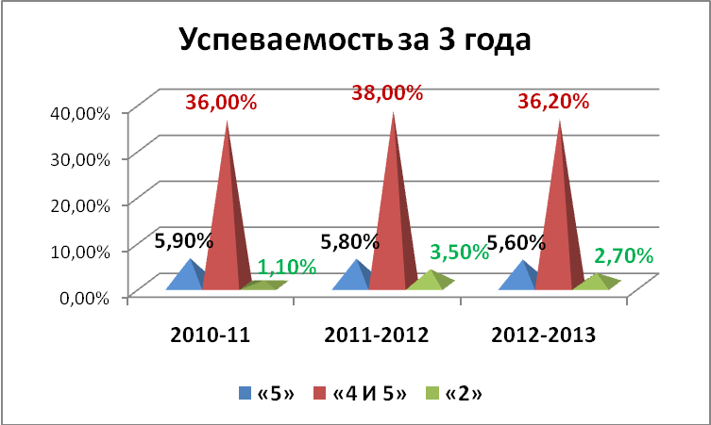

Выводы:
  - Качественная успеваемость по школе по сравнению с прошлым учебным годом снизилась на 1, 4 %.
  - В начальной школе качество обученности существенно снизилось , в среднем звене – небольшой рост по сравнению с прошедшим учебным годом, а в старшей школе- снижение.
  - В начальной школе - снижение отлично успевающих учащихся, с среднем звене – увеличение почти в 2 раза по сравнению с прошлым годом, и в старшей школе - небольшое снижение по сравнению с прошлым годом.
  - Сохранение отлично успевающих учеников в старшей школе в отличие от 2010-2011учебного года.
  - Значительный рост числа неуспевающих учащихся по начальной и средней школе по разным причинам: учащиеся, находящиеся в розыске (3 человека), не усвоение программного материала из-за особенностей психолого- физиологического развития, слабого владения языком обучения, социальной запущенности.

Выводы :
1.Средняя качественная успеваемость по школе составила 36,2 % , что на 1,8 % % ниже , чем в прошлом учебном году .
2.Выше показателя средней качественной успеваемости – классы начальной школы, кроме 3б, 3в , 4в классов , а также 5а,5б, ,6а и 6б
3.Высокий уровень качества знаний в 2а , 3а, 4б.
4.Очень низкий уровень обученности в 4в,5в,7а,7б,9б,9в
5.Положительная динамика уровня обученности за три года-4б, 5б,11,10,
6.В начальной школе наблюдается тенденция к снижению качества обученности , что объясняется наличием значительного количества учащихся с неродным русским языком. Эти ученики одновременно должны овладевать языком, на котором ведётся обучение, и учебным программным материалом. Родители, как одни из участников образовательного процесса, не всегда в полной мере осознают свою ответственность, не помогают детям получать достойное, качественное образование.

И т о г и э к з а м е н о в в 9-х к л а с с а х

№  п/п | ФИО учителя | Всего учащихся | предмет | Число учащихся,  сдававших  экзамен | Справились с работой  (в %) | Качество знаний(в %) | Средний балл
1 | Соболева М.М. | 27 | Алгебра в новой форме | 23(85%) | 100 | 78 | 3,9
1 | Соболева М.М. | 27 | Алгебра пересдача в трад форме | 0 | 0 | 0 | 0
1 | Соболева М.М. | 27 | Алгебра в трад форме | 4(15%) | 100 | 0 | 3
2 | Юзькова Р.Ш | 40 | Алгебра в новой форме | 33(82,5%) | 31(94%) | 66,7 | 3,7
2 | Юзькова Р.Ш |  | Алгебра пересдача в трад форме | 7(17%) | 100 | 0 | 3
2 | Антропова Г.А | 20 | Русский язык(новая форма) | 17(85%) | 100 | 53 | 3,7
2 | Антропова Г.А | 20 | Русский язык (традиц) | 3(15%) | 100 | 0 | 3,4
3 | Лоскутникова О.С. | 27 | Русский язык(новая форма) | 24 (89%) | 96% | 48 | 3,8
3 | Лоскутникова О.С. | 27 | Русский язык (традиц) | 3 (11%) | 100 | 0 | 3
4 | Батищева М.А. | 21 | Русский язык(новая форма) | 17 (81%) | 100% | 23,6 | 3,3
 |  |  | Русский язык (традиц) | 3(19%) | 100
5 | Шпилёва О.А. | 67 | География  (в новой форме) | 15(22%) | 100 | 80 | 4,2
5 | Шпилёва О.А. |  | География ( традиц. Форма) | 21(31%) | 100 | 38 | 3,4
6 | Баранникова Т.Е. | 67 | обществознание(в новой форме) | 30 (44%) | 100 | 86,7 | 4,2
6 | Баранникова Т.Е. | 67 | обществознание | 3(4%) | 100 | 0 | 3
7 | Казакова Н.А. | 67 | биология(в новой форме) | 5(7%) | 100 | 0 | 3
7 | Казакова Н.А. | 67 | Биология (традиц. ) | 1 (1%) | 100 | 100 | 4
8 | Залибивский В.Э | 41 | Физическая культура | 16(39%) | 100 | 66 | 4,2
9 | Глейх К.В. | 26 | Физическая культура | 3(11%) | 100 | 100 | 5
10 | Заржецкий А.Н | 67 | Физика ( в новой форме) | 1 | 100 | 1 | 3
10 | Заржецкий А.Н |  | Физика ( традиционно) | 5 | 100 | 20 | 3,4
11 | Галушкина Л.М. |  | Немецкий язык ( традиционно) | 4 | 100 | 50 | 3,5
12 | Бабаева Д.Р. |  | Немецкий язык( традиционно) | 3 | 100 | 33 | 3,33
13 | Кравченко Ю.М. |  | Английский зяык( традиционно) | 4 | 100 | 75 | 4
14 | Латышев И.С. |  | Английский язык (традиционно) | 7 | 100 | 57 | 3,6

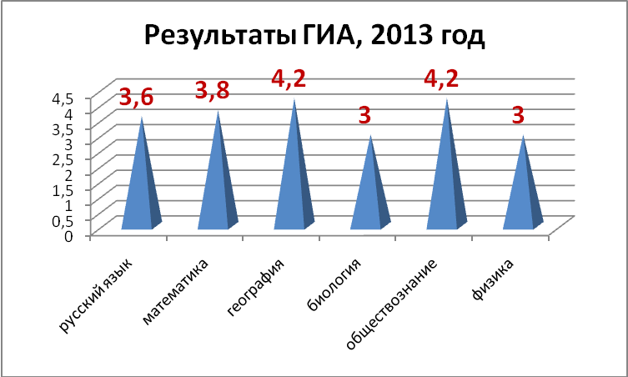

Выводы:
  - Средний балл экзаменов в новой форме по русскому языку и математике, обществознанию существенно выше, чем в прошедшем учебном году.
  - Впервые результаты ГИА по математике качественно выше, чем по русскому языку. Использование учителями математики систематических тренировочных работ системы СтатГрад оказалось очень полезным.
  - Не справились с экзаменами в новой форме только 3 человека : 2 по математике и 1 по русскому языку. Основной причиной неплохих результатов является то, что по ходатайству школы на традиционную форму сдачи этих экзаменов были выведены учащиеся, которые по своим индивидуальным особенностям сдавать экзамены в форме ГИА не могут.
  - Увеличилось число учеников, выбравших для ГИА обществознание (учитель- Баранникова Т.Е), средний балл выполнения работы – достаточно высокий -4,2. Качество выполнения работ -86,7 % Все ученики справились с данным экзаменом успешно.
  - На выбранных экзаменах в форме ГИА по физике (1 человек) и биологии (5 человек) учащиеся показали удовлетворительные результаты.
  - При сравнении годовых и экзаменационных отметок по русскому языку прослеживается существенное завышение годовых отметок.
  - Качество знаний на экзамене в новой форме по математике выше, чем годовые результаты.

Учащиеся 9класса сдавали экзамены по русскому языку и математике в новой форме .
Русский язык сдавали 58 учащихся (86,6 % выпускников ). Средний балл по школе- 3, 6. Не справился с работой 1 ученик (1,5 % от общего числа участников ).
 | 9а (24) | 9б(17) | 9в (17)
Подтвердили годовые отметки | 12(50%) | 13 (76,5%) | 10(58,9%)
Получили выше годовых | 5(20,9%) | 1 (6,5%) | 7 (41,1%)
Получили ниже годовых | 6(25%) | 3 (17%) | 0
Не сдали экзамен | 1(4,1%) | (%) | 0(%)
В т.ч имели «3» за год | 1(100%) | (%) | 0 (%)

Математику сдавали 56 учащихся (83% от числа девятиклассников). Средний балл – 3,8.
Не справились с экзаменом 2 ученика (3%).
 | 9а (23) | 9б (17) | 9в (16)
Подтвердили годовые отметки | 10(43,5%) | 5(29,5%) | 6 (37,5%)
Получили выше годовых | 6 (26%) | 10 (58,8%) | 10(62,5%)
Получили ниже годовых | 7(30,5 %) | 0 | 0
Не сдали экзамен | 0 (%) | 2(11,7%) | 0
В т.ч имели «3» за год | (0%) | 2(100%) | 0

Географию в новой форме как экзамен по выбору сдавали 15 учеников. Все справились с экзаменом
 | 9а (6) | 9Б(7) | 9в (2)
Подтвердили годовые отметки | 6(100%) | 3(43%) | 2(100%)
Получили выше годовых | (%) | 3(43%) | 0
Получили ниже годовых | (0%) | 1(14%) | 0
Не сдали экзамен | 0 | 0 | 0
В т.ч имели «3» за год | 0 | 0 | 0

Биологию в новой форме как экзамен по выбору сдавали 5 учеников. Все справились с экзаменом
 | 9а(1) | 9Б (3) | 9в(1)
Подтвердили годовые отметки | 0 | 3(100%) | 1(100%)
Получили выше годовых | 0 | 0 | 0
Получили ниже годовых | 1 (100%) | 0 | 0
Не сдали экзамен | 0 | 0 | 0
В т.ч имели «3» за год | 0 | 0 | 0

Обществознание в новой форме как экзамен по выбору сдавали 30 учеников (44%). Все справились с экзаменом
 | 9а (13) | 9Б (10) | 9в (7)
Подтвердили годовые отметки | 8 (61,6%) | 4 (40%) | 2 (28,6%)
Получили выше годовых | 2 (15,4%) | 3(30%) | 5(71,4%)
Получили ниже годовых | 3(23%) | 3(30%) | 0
Не сдали экзамен | 0 | 0 | 0
В т.ч имели «3» за год | 0 | 0 | 0

Выводы:

- По русскому языку в результате экзамена в новой форме большая часть учащихся подтвердила свои отметки.
- По математике большая часть учеников получила отметки выше, чем годовые.
- Результаты итоговой аттестации в традиционной форме существенно не отличаются от экзаменов в новой форме.
- Расширился спектр выбора учащихся экзаменов в новой форме ( обществознание- 30 учеников, география- 15 учащихся, физика- 1 ученик, биология – 5 учащихся) Со всеми экзаменами по выбору учащиеся справились..
- Средний балл итоговой аттестации на 0,5 балла выше, чем в прошлом году (3,3 и 3, 8 ).
- Руководителям МО следует тщательно проанализировать полученные результаты, запланировать на следующий учебный год мероприятия, которые помогут еще качественнее подготовить учащихся к выпускной аттестации (тренинги, контрольно- срезовые работы с последующим анализом, индивидуальные занятия , работа с родителями. и пр.)
Результаты обязательных экзаменов по русскому языку
и математике в 11 классе

Минимальное коколичество бббаллов, усустановленное РоРособрнадзором | Предмет | сдавали |  | Средний балл по школе |  | Не сдали экзамен |  | Набрали максимальное количество баллов
 | Предмет | 2011-2012 | 2012-2013 | 2011-2012 | 2012-2013 | 2011-2012 | 2012-2013 | 2011-2012 | 2012-2013
36 | Русский язык | 15(100%) | 23(100%) | 45,5 | 55,2 | 2(13,4%) | 1(6,7%) | Радченко Лилия -65, Куимова Евгения-61 | Ульянова Елизавета-72б, Кулешкова Татьяна-69, Разумов Андрей- 69, Титова Татьяна- 68
24 | математика | 15(100%) | 23(100%) | 22,2 | 43 | 9 (60%) | 3(13%) | Кулябин Роман-44 | Ульянова Елизавета-74б, Разумов Андрей-72
20 | Английский язык | 1(6,7%) | 1(4,4%) | 37 | 27 | 0 | 0 | Радченко Лилия-37
39 | обществознание | 10(66,7%) | 21(91%) | 45,4 | 49,2 | 2 (20%) | 3(14%) | Шелгунова Ксения-57, Радченко Лилия-52,  Князян Владик-51 | Ульянова Елизавета-71б, Титова Татьяна- 69
32 | История | 1(6,7%) | 7(30,5%) | 39 | 41,3 | 0 | 2(28,6%) | Князян Владик-39 | Акимов Александр- 56
36 | Физика | 4(26,7%) | 3(13%) | 39 | 53,3 | 0 | 0 | Кулябин Роман-42 | Разумов Андрей-69
32 | литература | 1(6,7%) | 0 | 68 | - | 0 | 0 | Радченко Лилия-68 | -
21 | Математика (повторно) | 7(46,7%) | 3(13%) | 23 |  | 3( 43%) | 2(66,7%) | Захаров Сергей-36 | -
36 | Биология | 0 | 2 (8,7%) | 0 | 45,6 | 0 | 0 | - | Чекренёв Александр- 53
36 | Химия | 0 | 2(8,7%) | 0 | 27,5 | 0 | 1(50%) | - | Чекренёв Александр- 37

Выводы :

1.Увеличился спектр выбираемых предметов
2. Максимальные баллы существенно отличаются от прошлогодних в положительную сторону
3. Средний балл по всем предметом качественно лучше, чем в прошедшем году.

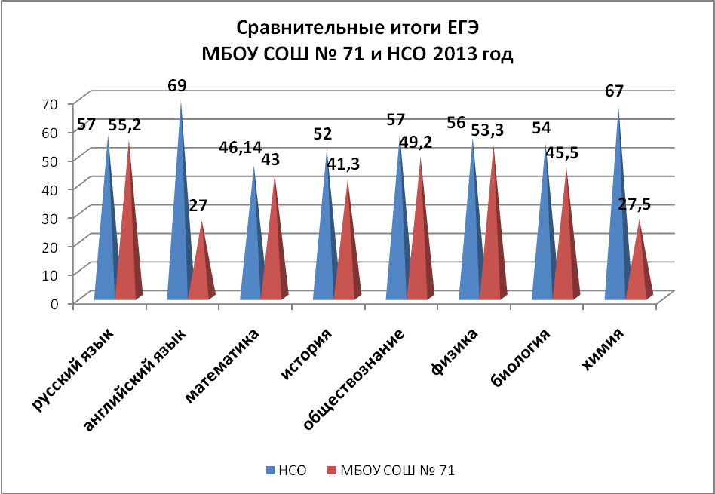

Вывод:

    - Неплохие результаты по русскому языку ( учитель Батищева М.А.), математике ( учитель Соболева М.М.), физике( учитель Заржецкий А.Н.) в сравнении с итогами по НСО , хотя никакие показатели у нас не превысили показатели по области.

Вывод:
1. Качественные показатели стали лучше в сравнении с предыдушими годами по русскому языку, математике,истории , обществознанию,физике.

    - Учащиеся выбирают предметы более осознанно, с учётом поступлении в Вузы. Об этом свидетельствуют результаты
    - Высокие результаты показали учащиеся по основным предметам ( русский язык и математика)

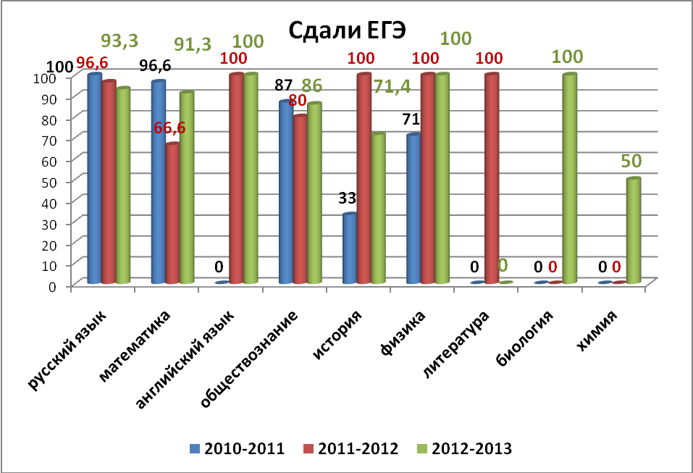

Выводы :
1.Не сдали ЕГЭ по русскому языку и математике- 1 выпускник, по математике- 2 .Это объясняется недостаточной гражданской зрелостью, инфантильностью выпускников, слабой учебной мотивацией на получение образования в семьях.

Отчёт по воспитательной работе 2013 год
МБОУ СОШ № 71

- Информация о пед. кадрах:
№ п.п | Категория | Ф.И.О. | Стаж работы | Дата последней аттестации | Дата последней аттестации музея | В каком году проводили  районный семинар?
1 | Зам. директора  ВР | Губанова Вероника Александровна | 12 | 18.04.07 | - | 1 апреля 2010г.  Городской : по итогам эксперименталь-ной площадки 2013г.
2 | Социальный педагог | Лоскутникова Ольга Срегеевна | 5 | - | - | -
3 | Педагог – психолог | Чечерина Наталья Геннадьевна | 1 | - | - | -
4 | Педагог – логопед | Дегтярева Марина Львовна | 4 | - | - | -
5 | Педагог –организатор ОБЖ | - | - | - | - | -
6 | Руководитель музея | Коледенко Лидия Васильевна | 5 лет | - | Февраль 2010г. | Май 2011г.
7 | Учителя физической культуры | Глей Кристина Владимировна | 2 года | - | - | -
7 | Учителя физической культуры | Залибивский Владимир Эдуардович | 2 года | - | - | -

- Название программы по воспитательной работе в 2011-12 уч. году: Программа воспитания «Радуга».
- Направления деятельности:
Гражданско-патриотическое | Подпрограмма «Живи Земля»
Интеллектуальное | Подпрограмма «Интеллект»
Художественно-эстетическое | Подпрограмма «Творчество»
Физкультурно-оздоровительное | Подпрограмма «Я вижу мир»
Взаимодействие с семьей | Подпрограмма «Семья»
Профориентационное | Подпрограмма «Выбор»
Воспитание общественной активности | Подпрограмма «Спутники вселенной»

- Темы педагогических советов, на которых рассматривались вопросы по воспитательной работе: август 2012 «Анализ работы школы за 2011 – 2012 учебный год и планирование на 2012 – 2013 учебный год»,
- Количество кружков и секций в ОУ:

№ | Направление | Кол-во детей | Достижения (уровень область, город, район)
1 | Художетсенно-эстетическое | 5/175 | Городской конкурс прикладного изобразительного творчества «Мама – главное слово в каждой судьбе» (1, 2 место).  VI городской конкурс социальной экологической рекламы «Мы – за чистый город!» (участие).  Районный открытый конкурс детского творчества «Здоровье в наших руках» (1-е место).
2 | Экологическое | - | -
3 | Интеллектуальное | 1/25 | Районная интеллектуальная игра «Лучшие умы человечества» (2-е место).
4 | Спортивное | 5/110 | Зимнее первенство по легкой атлетике (район 3-е место).  Кубок по футболу «Кожаный мяч» (1, 2-е место).
5 | Техническое | 2/48 | Районный тур XXXII городской НПК НОУ «Сибирь» секция – Технология (лауреат).  Районный конкурс юного модельера «Бант-шоу» (1, 2-е место).
6 | Культурно-патриотическое | 2/40 | Городские личностно-командные соревнования по огневому многоборью, посвященные Дню Защитника Отечества (1, 3-е место в личном первенстве).
7 | Другие | 8/300 | -

- Информация об участии:
Мировой
№ | Название конкурса |  | Результат | Руководитель
Международный
№ | Название конкурса |  | Результат | Руководитель
Всероссийский
№ | Название конкурса |  | Результат | Руководитель
Областной
№ | Название конкурса |  | Результат | Руководитель
Городской
№ | Название конкурса |  | Результат | Руководитель
 | Конкурс прикладного изобразительного творчества «Мама – главное слово в каждой судьбе» |  | Азарова Алина, 6а - участие | Мамаева О.П.
 | Конкурс прикладного изобразительного творчества «Мама – главное слово в каждой судьбе» |  | Акст Елизавета, 6а - участие | Дутова Т.Н.
 | Конкурс прикладного изобразительного творчества «Мама – главное слово в каждой судьбе» |  | Неподкосова София, 5а – 3-е место в номинации «Куклы и игрушки» | Зубрильцева Л.П.
 | Конкурс прикладного изобразительного творчества «Мама – главное слово в каждой судьбе» |  | Павлович Александра, - 1-е место в номинации «живопись» | Мамаева О.П.
 | Конкурс «Учителями славится Россия» |  | Участие | Коледенко Л.В.
 | Личностно-командные соревнования по огневому многоборью, посвященные Дню Защитника Отечества |  | 1-е и 3-е места в личном первенстве | Юдина С.Г.
 | VI городской конкурс социальной экологической рекламы «Мы – за чистый город!» |  | Участие Батюченко Мария, 3-й класс, Макарова Ирина, 7а класс, Угланова Манижа, 9-й класс | Мамаева О.П.
Районный
№ | Название конкурса |  | Результат | Руководитель
 | Районный тур XXXII городской НПК НОУ «Сибирь» секция – Технология |  | Угланова Манижа, 9а – лауреат | Дутова Т.Н,
 | Интеллектуальная игра по химии |  | 9-е классы – победитель номинации «Химические легенды» | Казакова Н.А,
 | Зимнее первенство по легкой атлетике |  | Леоненко Максим, 9а – 3-е место | Глейх К.В.
 | Интеллектуальная игра «Лучшие умы человечества» |  | 4-е классы – 2-е место | Демешина Е.И.
 | Конкурс юного модельера «Бант-шоу» |  | Куценко Кристина, 6а – 1-е место | Дутова Т.Н.
 | Конкурс юного модельера «Бант-шоу» |  | Беляева Анастасия, 6а – 2-е место | Дутова Т.Н.
 | Участие в экологической акции «Тут грязи нет» |  | Участие | Классные руководители
 | Открытый конкурс детского творчества «Здоровье в наших руках» |  | Неподкосова Соня, 5а класс - 1-е место в номинации «Изобразительное творчество»,  Лукин Виталий, 5б класс - 1-е место в номинации «Изобразительное творчество»,  Абдульмуталиб Фаризи, 7б класс - 1-е место в номинации «Газета», | Мамаева О.П.
 | Конкурс методических разработок библиотекарей в номинации «В помощь учебному процессу» |  | Лауреат | Демешина Е.И.
 | Кубок по футболу «Кожаный мяч» |  | Младшая группа – 1-е место,  Средняя группа – 2-е место,  Старшая группа – 2-е место | Учитель физ-ры Глейх К.В.,  тренер по футболу Вилков В.И.

- Работа с детьми, находящимися в социально-опасном положении:
Категория | 2010 | 2011 | 2012 | 2013 | Если рост, то почему происходит увеличение детей, состоящих на учёте
ВШУ: | 31 | 27 | 17 | 22 | Слабый контроль, безразличие со стороны родителей
из них в ПДН | 14 | 11 | 8 | 12 | Слабый контроль, безразличие со стороны родителей
- Детский травматизм
 | 2010 – 2011 | 2011 – 2012 | 2012 – 2013
На уроке | 1 | 0 | 0
Перемена | 1 | 0 | 2
Урок физической культуры | 1 | 0 | 2
Труды | 0 | 0 | 0
Улица | 2 | 0 | 0
Другое | 0 | 0 | 0
ДТП | 3 | 2 | 1
Где рассматривались вопросы травматизма? На МО классных руководителей. На родительских собраниях.

